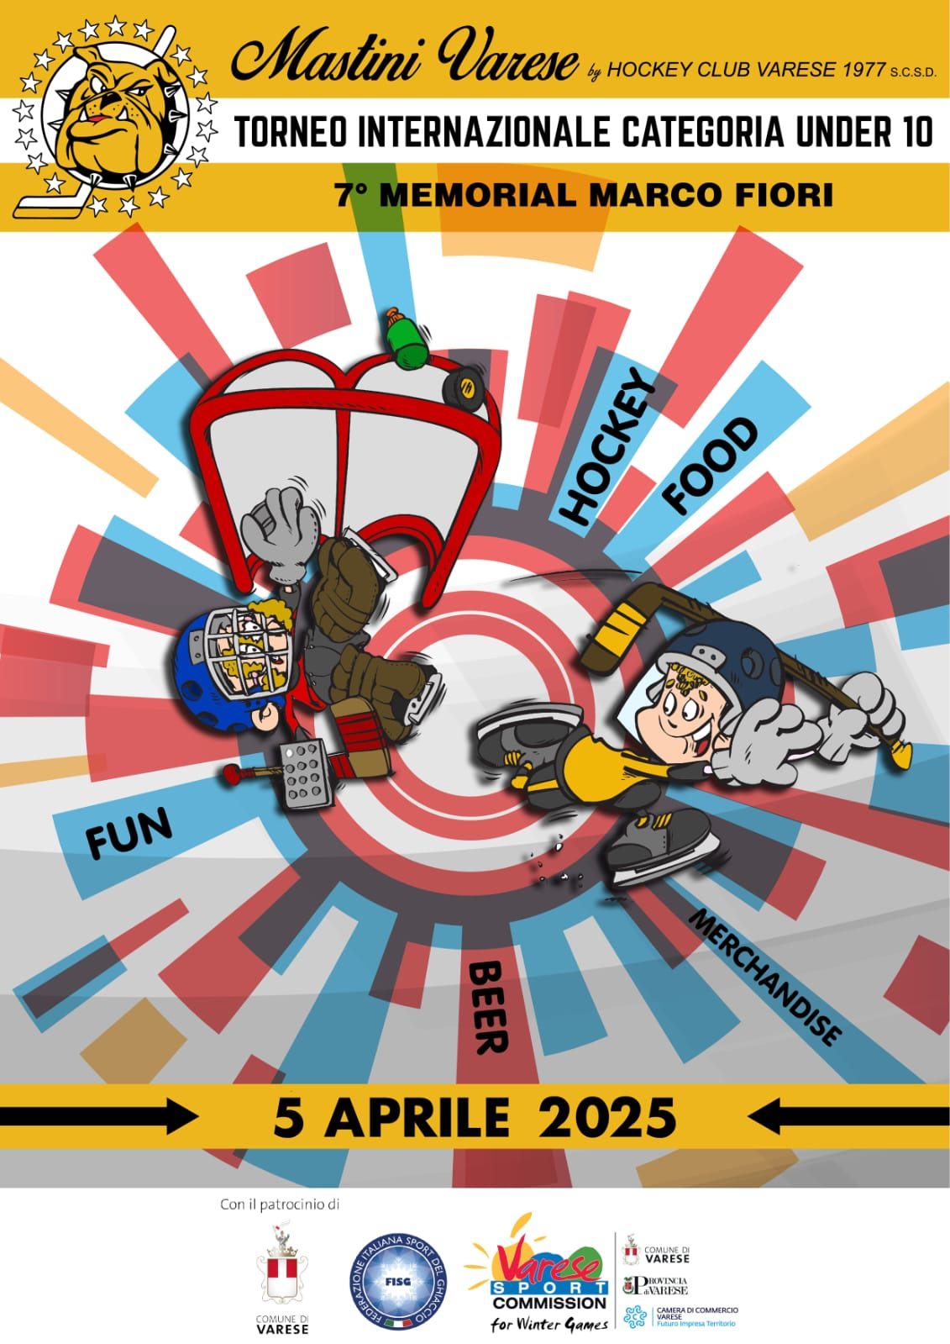

**MASTINI VARESE**



***Oggi non si tratta solo di vincere, ma di divertirsi insieme, fare nuove amicizie e imparare sul ghiaccio.***

***Che ogni partita sia un’opportunità per crescere, giocare con spirito di squadra e, soprattutto, divertirsi!***



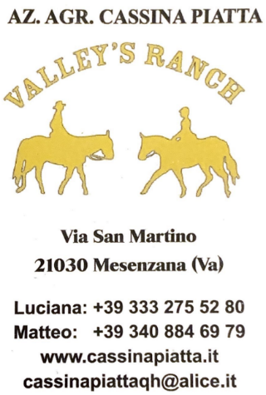



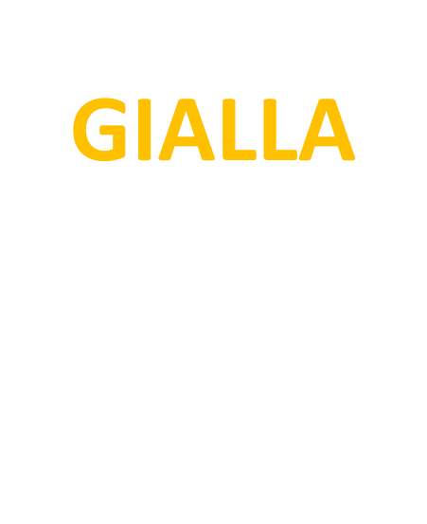













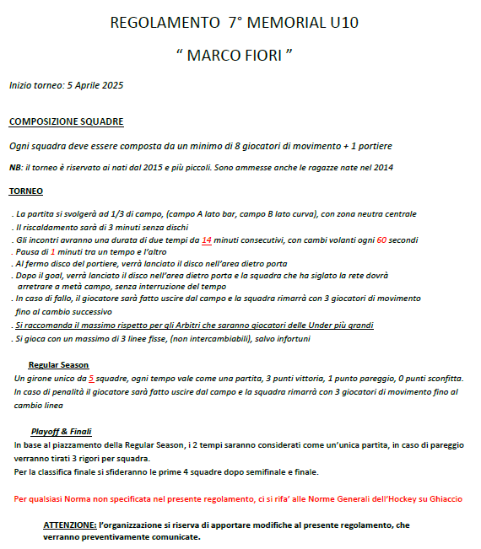





| PRANZO - **Sabato 5 Aprile** |
| --- |

| Turno | | Squadra | |
| --- | --- | --- | --- |
| 12:20 – 12:55 |  | | VARESE NERA |
|  | | MILANO DEVILS |
| hc aosta gladiators | | AOSTA GLADIATORS |
|  |  | |  |
| 12:55 – 13:30 |  | | VARESE GIALLA |
| Valpellice Bulldogs - Roster, News, Stats & more | | VALPELLICE BULLDOGS |



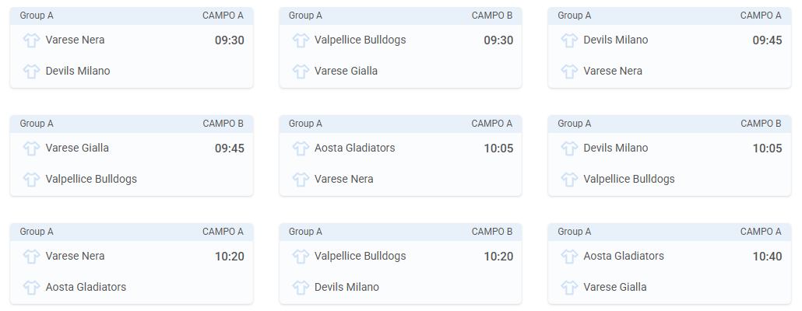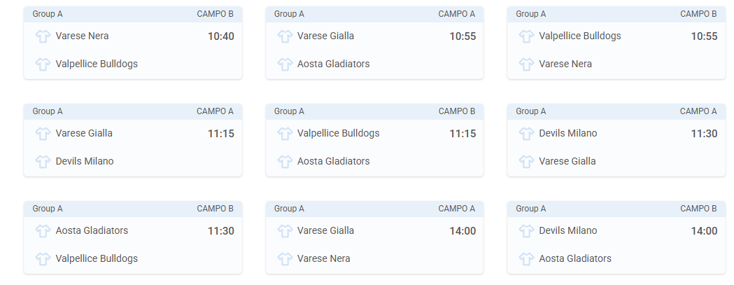

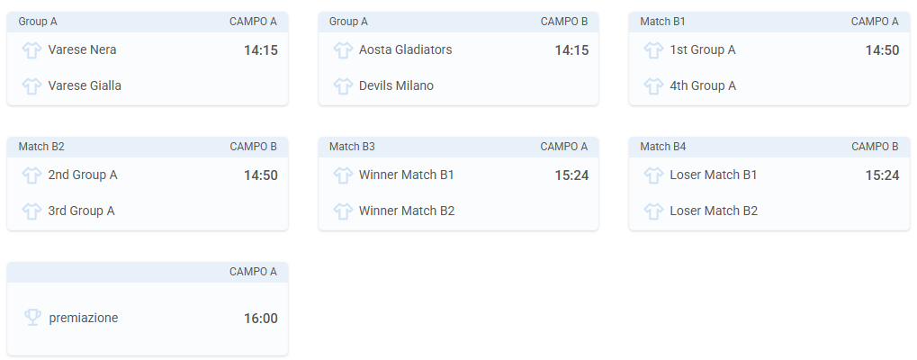



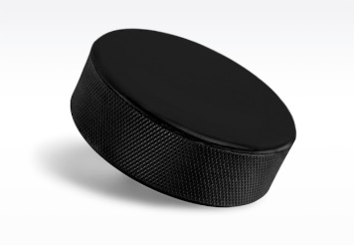

**LANCIO DEL DISCO:**

Prima delle finali, al termine dei gironi, ci sarà il lancio del disco!

Piccoli Mastini passeranno durante il torneo per la “vendita dei lanci”!

Ci saranno premi per i 3 dischi piu’ vicini al bersaglio!

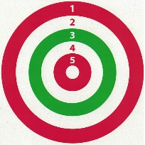

**TIRI DI PRECISIONE:**

Verrà allestito un punto per il tiro di precisione, al termine del torneo verrà decretato il vincitore!



**MIGLIOR GIOCATORE,**

**MIGLIOR PORTIERE e PREMIO FAIRPLAY:**

Verranno nominati dagli allenatori delle varie squadre, tenete d’occhio i giocatori e tenetevi pronti a dare le vostre preferenze!!!!



**MOIRA:** 328 811 5382

**GIOVANNA:** 338 867 0689

**CHIARA:** 335 836 7283

